钱塘江金融港湾发展实施计划
（2021-2025年）
（征求意见稿）

为深入贯彻落实省委省政府关于打造钱塘江金融港湾的决策部署和《浙江省金融业发展“十四五”规划》，高水平推进钱塘江金融港湾建设，制定本计划。
- 发展基础
省委省政府高度重视钱塘江金融港湾建设发展，立足浙江、面向全国、着眼全球，2016年，正式公布了《钱塘江金融港湾规划》，明确了钱塘江金融港湾的目标定位、空间布局、产业发展及功能配套。五年来，经过省市县三级政府共同努力，在钱塘江金融港湾主规划区基本形成了“1+X”带状金融格局，即基本建成了以杭州钱江新城和钱江世纪城为核心区、一批各具特色的金融小镇，并辐射宁波、嘉兴、绍兴等城市的现代化、国际化、专业化、生态型的区域金融产业集聚高地和金融服务创新中心，推进财富管理、金融科技等新金融业态集聚发展，不断增强金融产业实力和服务实体经济能力，截至2020年末，全省金融业增加值占地区生产总值的比重从6.8%提高到8.7%，钱塘江金融港湾主规划区的金融业增加值占全省的比重超过36%，存贷款余额占全省的份额超过34%，直接融资比重超过27%，集聚规模化私募基金及各类财富管理机构超5000家，管理资产规模超2万亿元。
尽管近年来钱塘江金融港湾建设取得了重要进展，但与成
熟的国际国内金融中心发展水平相比，与高质量发展建设共同富裕示范区对金融提出的要求相比，还存在区域发展不平衡不充分、引领辐射作用和联动发展功能有待提高、金融集聚度有待提升、配套政策和基础设施有待完善等问题。
- 总体要求
（一）指导思想。以习近平新时代中国特色社会主义思想为指导，坚持党的全面领导，坚持以人民为中心，立足新发展阶段，贯彻新发展理念，构建新发展格局，以深化金融供给侧结构性改革为主线，以服务实体经济和满足人民日益增长的美好生活需要为根本目的，忠实践行“八八战略”、奋力打造“重要窗口”，深入推进钱塘江金融港湾建设发展，以数字化改革为引领，大力推动金融更好服务高质量发展、高品质生活和高效能治理，为建设共同富裕示范区、争创社会主义现代化先行省作出更大贡献。
（二）发展定位。积极融入长三角一体化发展战略，对接上海国际金融中心，坚持“一张蓝图绘到底”，推进钱塘江金融港湾持续建设和迭代升级，全面提升钱塘江金融港湾核心区能级，以杭州核心区为引领，联动宁波、湖州、嘉兴、绍兴、舟山等城市金融集聚区建设，辐射带动全省集聚发展普惠金融、财富管理、金融科技、科创金融、航运金融、绿色金融、产业金融、油气金融服务，推进金融特色小镇差异化发展，构建“一核引领、两极联动、四翼融合、六城协同、多镇争辉”的“1+2+4+6+X”功能布局，形成港湾先行、全省共富的“点、线、面、体”发展格局和良好金融生态，实现“服务国家战略、支持实体经济、协同区域发展”三大提升，把钱塘江金融港湾打造成为我省新兴金融中心建设的样板示范和金融高质量发展建设共同富裕的先行区。
（三）主要目标。到2025年，钱塘江金融港湾核心区能级显著提升，服务经济高质量发展和百姓品质生活作用进一步凸显，金融科技全球竞争力明显增强，金融生态更加优良。推动全省金融业增加值占GDP的比重达到9%，钱塘江金融港湾区域的金融业增加值占全省的比重（集中度）超过75%，累计上市公司数量超过800家，形成标志性硬核成果，努力成为共同富裕改革探索的范例，重点打造五个“港湾”。
——打造“开放港湾”。贯彻落实自贸区、长三角一体化国家战略，积极对接上海国际金融中心，推进我省自贸区金融创新和跨境电子商务综合试验区建设，构建我省金融服务自贸区、对接长三角、促进“双循环”的桥头堡。力争到2025年，港湾自贸区跨境人民币结算累计超过4万亿元。
——打造“普惠港湾”。发挥我省普惠金融优势，增强钱塘江金融港湾金融机构、中介机构服务民营经济和中小微企业、支持乡村振兴和帮扶山区26县的能力，有效提升金融服务的覆盖面，增强人民群众对金融服务的获得感。力争到2025年，推动全省普惠型小微企业贷款占比超过20%，小微企业信用贷款占比超过15%，农户小额普惠贷款授信服务全覆盖。
——打造“数智港湾”。以数字化改革为引领，大力推进“大脑+平台”的数智金融平台建设，全面推动金融数据、产业数据、企业数据、公共数据集成共享，加快金融机构数智化转型，推进数智赋能全域金融业态、模式和能力重塑，深入推进“移动支付之省”建设，在钱塘江金融港湾率先形成数智化区域金融运行体系。力争到2025年，引进和培育金融科技龙头企业10家，重点打造10个金融机构数智化转型应用场景，移动支付人口普及率达到80%以上。
——打造“财富港湾”。港湾资产管理中心生态系统更加成熟，更好满足国内外投资者资产配置和风险管理需求，高度集聚资产管理领域机构、产品、市场、资金、科技、人才等要素，资产管理规模显著提升，打造全国前列的财富管理中心，力争到2025年，集聚规模化私募基金及各类财富管理、资产管理机构超过1万家，资产管理规模超过4万亿元。
——打造“绿色港湾”。围绕碳达峰碳中和目标，大力推进港湾金融支持绿色低碳发展，争创国家绿色金融改革创新示范区，为全省率先走出生态优先、绿色低碳的高质量发展之路提供强有力的金融支撑。力争2021-2025年港湾绿色贷款占比每年提升1个百分点。
- 重点任务
（一）一核引领，聚焦提升钱塘江金融港湾核心区能级
1.增强核心区引领辐射。立足长三角一体化发展和钱塘江金融港湾重大平台建设，进一步强化港湾核心区建设，夯实钱塘江金融港湾核心区承接国家战略和我省金融发展中心任务的主体责任，大幅度提升港湾核心区金融业集聚的整体能级，推动钱塘江金融港湾核心区成为引领金融创新发展、辐射全省金融服务、推动实现共同富裕的核心引擎和强劲动力源。对接上海国际金融中心，促进金融开放和跨境金融快速增长，充分发挥金融、资本、科技、人才等要素集聚优势，辐射港湾全域、全省、全国及全球，构建金融普惠化、数智化惠及广大人民群众的创新和扩散中心。（责任单位：省地方金融监管局、人行杭州中心支行、浙江银保监局、浙江证监局、杭州市政府）
2.推动核心区拥江扩面。深入推进以杭州钱江新城和钱江世纪城为中心的钱塘江金融港湾核心区建设，支持杭州市重点打造杭州金融城和钱塘江金融城。沿钱塘江两岸，进一步拓展钱塘江金融港湾核心区范围：钱塘江北岸从钱江新城向东延伸至钱江新城二期，向西延伸至望江新城、玉皇山南基金小镇；钱塘江南岸从钱江世纪城向西延伸至杭州市滨江区。支持核心区北翼以杭州金融城为中心，加强金融机构产业链和私募基金生态圈建设，打造长三角南翼最具影响力的中央金融商务区（CFD）；支持核心区南翼以钱塘江金融城为中心，加快上市公司、资产管理机构引进、培育，打造长三角南翼独具特色的产业资本集聚区（CVC）。（责任单位：杭州市政府、省地方金融监管局、省发展改革委、省自然资源厅、人行杭州中心支行、浙江银保监局、浙江证监局）
3.实现要素集聚“双倍增”。进一步提高核心区总部金融机构、财富管理机构、头部私募基金、上市公司、资产交易中心、金融科技公司和专业中介服务机构的集聚度。根据核心区两翼错位功能布局，重点支持总部金融机构、财富管理机构、头部私募基金等落户杭州金融城及其拓展区；重点支持上市公司及其投融资总部、金融科技公司等落户钱塘江金融城及其拓展区。持续推进钱塘江金融港湾核心区重大项目建设，大力引进高层次金融人才，推进金融要素高度集聚，实现七类机构数量和资产规模“双倍增”。（责任单位：杭州市政府、省地方金融监管局、人行杭州中心支行、浙江银保监局、浙江证监局）
4.建设金融科技创新策源地。全面推进钱塘江金融港湾核心区和杭州城西科创大走廊深度融合发展，共同建设国际化金融科技研发和应用创新高地。推动杭州城西科创大走廊建设“面向世界、引领未来、服务全国、带动全省”的创新策源地，支持之江实验室成为国家实验室体系核心支撑，打造一批创新型金融研究机构，支持浙江大学、之江实验室、阿里达摩院、西湖大学等高校院所深化人工智能、区块链、云计算、大数据、信息安全等技术在金融领域的研发及应用，强化金融科技人才集聚，支持研发一批金融科技底层关键技术，在金融科技、移动支付等领域力争全国领先，推进金融标准创新建设。（责任单位：杭州市政府、省地方金融监管局、省经信厅、省科技厅、人行杭州中心支行、浙江银保监局、浙江证监局）
5.大力发展数智金融。推进数智金融平台建设，构建数智化区域金融运行体系，打造一批服务一流的金融平台。积极争取落地数字人民币试点。加强金融机构和科技公司在智能移动支付、数字普惠金融、数字货币、大数据征信、金融科技基础设施等领域的深度合作，加大数字赋能金融创新，大力推进金融机构数智化转型，打造一批国际知名的金融科技领军企业，推进世界银行全球数字金融中心建设，全面实施金融科技创新监管工具，建立健全创新试错容错的金融生态。深入推进区域性股权市场浙江创新试点，率先实现与全国性证券交易场所的互联互通，打造具有浙江特色的“数智股交”。力争到2025年，引进和培育10家金融科技龙头企业。（责任单位：省地方金融监管局、省经信厅、省科技厅、省大数据局、人行杭州中心支行、浙江银保监局、浙江证监局、杭州市政府）
（二）两极联动，唱好杭州、宁波金融“双城记”
1.共同建设金融高质量发展标杆。推进杭州、宁波“双城”金融高质量发展，支持杭州建设国际金融科技中心，支持宁波争创国家保险服务“双循环”示范基地，做优做强现代化金融机构体系，共同吸引全国性金融机构资源集聚，支持全国性金融机构在杭州、宁波设立分支机构。深化农村信用社改革试点省，支持浙商银行、杭州银行、宁波银行等法人金融机构做强做优，支持财通证券、浙商证券提升综合经营能力，进一步深化保险机构改革提升可持续发展能力，支持永安等期货公司创新发展，增强全国领先优势。共同创新实体经济融资渠道，探索普惠金融市场化道路，将杭州市打造为钱塘江金融港湾主增长极，将宁波市打造为港湾东部增长极。（责任单位：杭州、宁波市政府，省地方金融监管局、省发展改革委、人行杭州中心支行、浙江银保监局、浙江证监局，宁波银保监局、宁波证监局）
2.共同建设金融高标准协同样板。建立共商共建共享机制，促进两地金融机构协同互通，实施金融公共服务共享行动，推动两地金融服务无缝对接。深化投贷联动机制，强化杭州、宁波政府产业基金联动，加强两地VC、PE机构交流和信息共享，互设分支机构或区域性总部。深入推进两地金融科技应用试点，率先推出引领数字变革的规则标准，推动杭州金融科技为宁波金融机构赋能，宁波保险参与社会治理为杭州运用推广提供样本经验，探索巨灾保险制度试点。加快建立杭甬统一的信用体系，推进政务信用信息系统与地方征信平台间的信息交换和共享，拓展市场化信用评级应用，推进长三角征信机构联盟建设。（责任单位：杭州、宁波市政府，省地方金融监管局、省发展改革委、省科技厅、人行杭州中心支行、浙江银保监局、浙江证监局，宁波银保监局、宁波证监局）
3.共同健全区域性资本市场体系。支持杭甬双城创建国家资源要素市场化配置综合改革试点，支持浙江省股权交易中心和宁波股权交易中心开展证监会区域性股权市场创新试点，率先建立契合中小微企业特点的资本市场普惠服务体系和综合金融服务机制，有效整合政策资源、中介机构服务资源，构建基于区块链的股权登记交易系统、科创企业（生态）培育系统、创投股权和基金份额的转让系统，建设股权登记交易系统和企业成长数据库，探索整合优化区域交易市场，积极推进权益类基金产品服务创新，打通企业进入新三板市场、北交所和沪深交易所的绿色通道。（责任单位：杭州、宁波市政府，省地方金融监管局、省发展改革委、人行杭州中心支行、浙江银保监局，宁波银保监局、宁波证监局）
4.共同推动金融高水平对外开放。深化跨境电子商务综试区改革，支持浙江自贸区杭州、宁波片区金融领域协同创新，积极争取在宁波市北仑区开展国家级跨境贸易投资高水平开放试点，落地跨境贸易及投融资便利化措施。探索开展本外币合一账户试点，进一步支持跨境支付、人民币跨境结算发展。争取符合条件的外资金融机构依法发起设立证券公司、基金管理公司。支持非银行支付机构和清算机构规范发展。支持开展证券公司跨境业务、合格境外有限合伙人（QFLP）、合格境内有限合伙人（QDLP）等试点。（责任单位：杭州、宁波市政府，省地方金融监管局、省发展改革委、省商务厅、人行杭州中心支行、省外汇管理局、浙江银保监局、浙江证监局，宁波银保监局、宁波证监局）
（三）四翼融合，打造港湾金融特色带
1.发展G60走廊科创金融特色带。依托G60科创走廊建设，支持杭州、嘉兴申创国家级科创金融改革试验区，加快构建科技银行、科技保险、科技担保、风险投资等覆盖科技型企业全生命周期的科创金融服务体系，推动金融、科技、产业等高效配置和深度融合，提升前沿科技集聚度、科技金融服务能力和创新创业氛围。积极推进国家中小企业发展基金等在浙江设立子基金，进一步引导长三角及全国VC、PE机构和资本集聚我省，培育本土头部创投机构，加大对科创企业的股权资本投入，进一步推动科技金融有效助力科技创新发展。（责任单位：杭州、嘉兴市政府，省地方金融监管局、省财政厅、省科技厅、人行杭州中心支行、浙江银保监局、浙江证监局）
2.发展G92杭绍甬产业金融特色带。依托全球先进制造业基地建设，发展杭州、宁波、绍兴产业金融特色带，加强标志性产业链和产业集群培育升级的金融需求保障，支持企业有序开展并购重组，推进产业国际化与金融国际化的有效联动。加大金融对新一代信息技术产业、生物医药和高性能医疗器械、新材料、高端装备、节能环保与新能源、汽车、绿色石油化工、现代纺织、智能家居等产业支持力度，推动制造业中长期流动资金贷款、技改贷款和信用贷款增量扩面，支持企业扩大债券融资，扩大首台套重大技术装备保险等业务覆盖面。发展供应链金融，提升金融支持制造业“强链补链固链”供给能力。联通“金融大脑”+“产业大脑”，通过资金全过程参与、政策全周期支持和服务全链条保障，支持制造业高质量发展。（责任单位：杭州、宁波、绍兴市政府，省地方金融监管局、省经信厅、人行杭州中心支行、浙江银保监局、浙江证监局，宁波银保监局、宁波证监局）
3.发展湖衢绿色低碳金融特色带。依托国家级绿色金融改革创新试验区建设，发展湖州衢州绿色低碳金融特色带，打造具有全国辨识度的绿色低碳金融创新中心。做大绿色金融总量、做优绿色金融结构、做强绿色金融产业。大力发展绿色金融机构、绿色金融生态企业和中介机构；有序推动碳减排支持工具，积极争取支持煤炭清洁高效利用专项再贷款，创新绿色金融产品和服务，推动碳排放配额质押贷款和排污权、用能权、碳汇等抵质押贷款扩面增量，丰富绿色保险产品、积极应用绿色债券、碳中和债等融资工具，支持衢州市率先开展企业碳账户、个人碳账户等建设，强化碳足迹管理；深化绿色金融地方规范和标准建设，共建绿色金融产业生态圈，推动金融资源流向绿色生产、绿色交通、绿色建筑、绿色技术创新等领域。（责任单位：湖州市政府、省地方金融监管局、省发展改革委、人行杭州中心支行、浙江银保监局、浙江证监局）
4.发展甬舟海洋金融特色带。依托国家自贸区建设，充分发挥宁波、舟山海洋经济优势，推进甬舟一体化合作先行区建设，发展甬舟海洋金融特色带，推进长三角期现一体化油气交易市场、浙江国际油气交易中心建设，聚焦国际航运服务、海洋渔业、油气资源配置、国际供应链创新等功能定位，建立与海洋经济高度适应、功能完备、服务高效的现代海洋金融服务体系，打造海洋航运、海洋渔业、油气交易金融服务高地。（责任单位：宁波、舟山市政府，省地方金融监管局、省商务厅、人行杭州中心支行、浙江银保监局、浙江证监局，宁波银保监局、宁波证监局）
（四）六城协同，强化重点城市错位发展
1.打造杭州国际金融科技和财富管理中心。坚持创新驱动发展战略，深入推进杭州国际金融科技中心建设，高水平推进蚂蚁集团总部等一批重大项目建设，聚焦人工智能、区块链、大数据、云计算等前沿方向，推动金融和科技深度融合，建设金融科技创新策源地、健全金融科技产业生态圈、推进金融业数字化智能化转型、做优七大金融科技产业群。充分发挥杭州民营经济优势，做强做优大型财富管理机构，扩大杭州财富管理国内领先优势，支持符合条件的商业银行在浙江发起设立理财子公司，稳健发展投资基金、银行理财、信托等多元化金融产品，充分运用保险资金可以试点投资基础设施基金，大力发展公募REITs等财富管理产品，畅通债券、期货、大宗商品投资渠道，探索居民跨境理财通道，更好满足投资者资产配置和多样化投资理财需求。鼓励上市公司提高现金分红比例和企业实施灵活多样的股权激励和员工持股计划，切实增加居民金融性收入。力争到2025年，进一步巩固提升杭州全国财富管理中心地位，形成千亿级金融科技产业集群。（责任单位：杭州市政府、省地方金融监管局、省发展改革委、省财政厅、省科技厅、人行杭州中心支行、省外汇管理局、浙江银保监局、浙江证监局）
2.打造宁波航运金融创新中心。支持宁波市“提升航运金融服务能力，高标准建设国际航运服务中心”，推进航运服务业集聚发展，重点建设东部新城国际金融服务中心、宁波国家保险创新产业园，支持在浙江自贸试验区宁波片区复制推广能源贸易、保税燃料油加注、双多边投资贸易便利化、海铁联运、沿海捎带、新型服务贸易等监管模式。加快航运金融创新服务集聚，招引在航运金融领域有影响力的世界性金融机构在宁波开设中国区总部和分部，引进培育涉海、航运业务的专业保险机构和保险中介机构。引导金融机构创新航运金融服务模式，大力发展船舶融资租赁、“供应链金融+航运金融”融资模式，探索发展航运金融衍生品市场，加快航运金融保险业发展，支持东海航运保险公司做大做强，提升港航金融服务能力，将海上丝路指数打造成为具有国际影响力的航运指数。力争到2025年，宁波舟山国际航运中心综合发展水平跻身全球前8名，2021-2025年跨境人民币结算超过1万亿元、新型离岸国际贸易额超过1500亿美元。（责任单位：宁波市政府、省地方金融监管局、省商务厅、人行杭州中心支行、省外汇管理局、宁波银保监局、宁波证监局）
3.打造湖州绿色低碳金融创新中心。根据全省绿色金融一体化布局，支持湖州市创建全国首批绿色金融改革创新示范区，推进湖州市出台并落实绿色金融促进条例。完善绿色金融产品服务、标准规范和激励约束机制，支持湖州市构建以碳减排为核心的绿色金融体系，率先开展金融支持零碳园区、净零建筑等建设，开展“碳中和”银行试点。以数字化改革加速绿色金融改革，推广ESG融资主体评价模型及数字化系统，助推绿色低碳发展和共同富裕。全面推进南太湖绿色金融中心建设，集聚高端绿色金融服务业，打造高端金融商务区和绿色金融改革创新中心。力争到2025年，南太湖绿色金融中心实现入驻持牌金融机构达到20家、入驻各类金融企业超过50家、管理金融资产规模超过1万亿元，湖州市绿色贷款占全部贷款比重超过23%，绿色保费收入年均增长10%，努力建成全国绿色低碳金融创新中心。（责任单位：湖州市政府、省地方金融监管局、省发展改革委、人行杭州中心支行、浙江银保监局、浙江证监局）
4.打造嘉兴科创金融创新中心。推动嘉兴市科创金融专营机构提档升级，创新发展知识产权质押、股权质押等“信用类科技贷”产品，稳妥开展“贷款+直投”、“贷款+期权”等股债联动业务。支持嘉兴银行转型为科创金融特色银行，进一步做大做强太平科技保险。支持嘉兴开展合格境外有限合伙人（QFLP）、合格境内有限合伙人（QDLP）试点，加快推进南湖基金小镇建设，持续完善“南湖基金小镇投融圈”和私募基金监管服务平台，促进私募股权投资基金集聚健康发展。推动建设嘉兴科创金融集聚区，大力发展科创金融中介服务组织，搭建科创金融数字化公共服务平台，探索设立嘉兴科创金融指数。创建祥符荡科创绿谷研发总部，构建“科创+金融”创新生态圈。力争到2025年，嘉兴市科技型企业贷款余额超过2000亿元，科技型企业信用贷款占比提升至25%以上，科技型企业上市公司占比提升至80%以上。（责任单位：嘉兴市政府、省地方金融监管局、省发展改革委、省科技厅、省商务厅、人行杭州中心支行、省外汇管理局、浙江银保监局、浙江证监局）
5.打造绍兴上市公司和产业金融创新中心。深化上市公司引领产业发展省级示范区建设成果，开展上市公司板块扩容工程、质量提升工程、产业引领工程，打造具有先行示范效应的上市公司高质量发展和产业金融集聚区。实施三大“万亩千亿”产业专项金融服务，推动产业链、资金链“双链融合”，深耕上下游产业链，推动金融机构开展供应链金融，重点打造上虞新材料产业联盟、新昌轴承产业联盟等一批样本项目，复制推广新昌轴承产业“政采云”供应链金融模式。试点企业上市“一件事”集成办理，清单化管理企业上市进度，全面加快企业上市步伐。加快绍兴国际金融活力城建设，围绕金融业“机构、资产、市场、人才”等要素，逐步形成金融产业集群。力争到2025年，绍兴市累计实现上市企业超过115家，新增股份公司超过800家，销售收入超过3700亿元，利润超过300亿元，基本形成上市公司引领区域经济高质量发展的“绍兴样板”。（责任单位：绍兴市政府、省地方金融监管局、省经信厅、人行杭州中心支行、浙江银保监局、浙江证监局）
6.打造舟山自贸区油气金融创新中心。加快舟山自贸区金融中心区建设，围绕国际油气交易中心、国际石化基地、油气储运基地等发展需求，探索构建专业化、国际化油气大宗商品金融服务体系，积极引进专业从事油品等大宗商品交易贸易的国内外大型企业投融资总部、特色事业部、结算中心、交易机构等功能性专业机构，开展跨境银行、跨境证券、跨境保险等业务，持续推进跨境人民币结算业务机构优化和扩容增量，推进本外币合一账户试点。深化期现联动，与上海期货交易所合作长三角一体化油气交易市场建设，持续推进油气大宗商品期现联动项目合作，积极发展油气现货交易市场，探索构建多层次大宗商品交易市场。推进油气大宗商品舟山价格机制建设，不断提升舟山在油气市场的价格影响力和资源配置能力。力争2021-2025年舟山市大宗商品累计线上交易额超过3000亿元。（责任单位：舟山市政府、省地方金融监管局、省商务厅、人行杭州中心支行、省外汇管理局、浙江银保监局、浙江证监局）
（五）多镇争辉，推进金融特色小镇差异化发展
1.标杆性引领。充分发挥杭州上城玉皇山南基金小镇标杆性作用，输出“明确一个定位、融合两大市场、联动三方合作、畅通四大环节、健全五大体系”的先进做法和经验，推进杭州金融城与上城玉皇山南基金小镇“金”“玉”联手，在空间、产业、服务等三方面提质扩容，构建募、投、管、退完整的私募金融生态圈，打造世界级基金小镇经典样板。（责任单位：省地方金融监管局、省发展改革委、浙江证监局、杭州市政府）
2.差异化发展。坚持金融特色小镇立足当地区位条件、资源禀赋、产业特色，强化服务实体经济、服务百姓理财，避免同质化竞争，实现差异化发展。聚焦金融科技特色产业和龙头企业，将西湖蚂蚁小镇打造成为世界级金融科技产业生态园；立足“CBD+特色小镇”定位，将运河财富小镇打造成为国际大型财富管理机构集聚高地；深化与中基协合作，推进私募股权投资基金规范集聚发展试点，将南湖基金小镇打造成为全国最优私募股权基金生态圈；依托港口、制造业优势，借力宁波建设国家级保险创新综合试验区和普惠金融改革试验区契机，将鄞州四明金融小镇打造成为金融服务制造业创新发展的特色样板。（责任单位：杭州、宁波、嘉兴市政府，省地方金融监管局、省发展改革委、浙江证监局）
3.数智化治理。按照高质量加快推进特色小镇2.0建设要求，推进金融特色小镇迭代升级，拓展小镇发展空间，提升空间承载能力，优化全省金融特色小镇管理评估机制，完善金融特色小镇考核、验收标准。以“整体智治”理念推进金融特色小镇数智化转型，运用人工智能、5G、互联网、大数据等技术，探索搭建小镇数字化管理服务系统，促进金融小镇数智化治理、规范化发展。力争到2025年，新增3家命名类金融特色小镇，金融特色小镇在中基协登记的私募基金管理规模超1万亿元。（责任单位：省地方金融监管局、省发展改革委，杭州、宁波、嘉兴市政府）
四、保障措施
1.强化组织领导。全面加强党的领导，充分发挥省推进钱塘江金融港湾建设联席会议的组织领导作用，统筹协调跨部门、跨地区的重大事项、重大项目，按照“四个体系”工作要求，形成省市县三级联动、上下贯通、高效协同的工作机制，加强日常指导督促和考核评价，建立动态评估机制，大力推进钱塘江金融港湾建设发展。（责任单位：省地方金融监管局、省委组织部、省发展改革委、省经信厅、省科技厅、省财政厅、省自然资源厅、省商务厅、省文化和旅游厅、省统计局、人行杭州中心支行、浙江银保监局、浙江证监局，杭州、宁波、湖州、嘉兴、绍兴、舟山市政府）
2.落实主体责任。各市政府为钱塘江金融港湾建设发展责任主体，贯彻落实省委省政府关于钱塘江金融港湾建设发展工作部署，建立工作专班机制，以项目化建设为抓手，制定工作实施方案，出台相关配套政策，有序推进钱塘江金融港湾重点项目、重点机构建设，完成发展实施计划各项任务目标。（责任单位：杭州、宁波、湖州、嘉兴、绍兴、舟山市政府）
3.营造良好生态。强化财政、土地、科技、资源等各项要素保障力度，落实各级政府金融产业及扶持政策。深化金融领域“最多跑一次”改革，强化金融领域反垄断和防止资本无序扩张，建立公正、公平、公开的钱塘江金融港湾有序健康发展机制，优化金融信用环境，以信用“531X”工程为抓手，加强守信激励和失信惩戒，深化企业破产重整、企业信用修复等机制建设，探索实行个人破产制度。发挥行业协会作用，推动国内国际交流合作，继续举办钱塘江论坛、全球私募基金西湖峰会和全球并购白沙泉峰会等峰会论坛，不断提高国内国际知名度，营造港湾优良金融生态环境。（责任单位：省地方金融监管局、省发展改革委、省经信厅、省科技厅、省公安厅、省财政厅、省商务厅、省文化和旅游厅、省市场监管局、省大数据局、人行杭州中心支行、浙江银保监局、浙江证监局，杭州、宁波、湖州、嘉兴、绍兴、舟山市政府）
4.深化人才引育。深入推进钱塘江金融港湾人才引育行动，引进一批我省亟需的高层次、紧缺型金融人才，统筹做好省级重点人才计划遴选工作。发挥高校金融人才培养主渠道作用，强化金融学科建设，建立开放式人才培养体系，形成校企协同培养高素质金融人才机制。完善金融人才培养、评价、使用、流动、激励等政策和机制，实现人才政策应享尽享，确保金融人才“引得进、留得住、用得好”。组建金融各分领域专业化金融智库，落实金融顾问制度，进一步提升金融服务实体能力。（责任单位：省地方金融监管局、省委组织部、人行杭州中心支行、浙江银保监局、浙江证监局，杭州、宁波、湖州、嘉兴、绍兴、舟山市政府）
5.防控金融风险。健全金融风险防控长效机制，将防范金融安全风险纳入对市县平安考核的专项工作指标。有效防范化解金融机构和企业债务风险，有效防范私募投资基金等重点领域涉众型金融风险，做好网络借贷后续风险处置，加强投资者教育，严厉打击逃废债行为和侵害金融消费者合法权益的违法违规行为。强化数字赋能，持续推进浙江省金融风险“天罗地网”监测防控系统建设，提升金融风险处置效率，牢牢守住不发生区域性系统性金融风险的底线。（责任单位：省地方金融监管局、省委政法委、省公安厅、省市场监管局、省大数据局、人行杭州中心支行、浙江银保监局、浙江证监局、省通信管理局，杭州、宁波、嘉兴、绍兴、湖州、舟山市政府）

附件：1.钱塘江金融港湾（2021-2025）功能布局图
2.钱塘江金融港湾核心区拥江扩面示意图
3.钱塘江金融港湾辐射带动区示意图
4.钱塘江金融港湾发展实施计划（2021-2025年）
目标量化清单
5.钱塘江金融港湾发展实施计划（2021-2025年）
重大改革、重大平台、重点项目清单
附件1
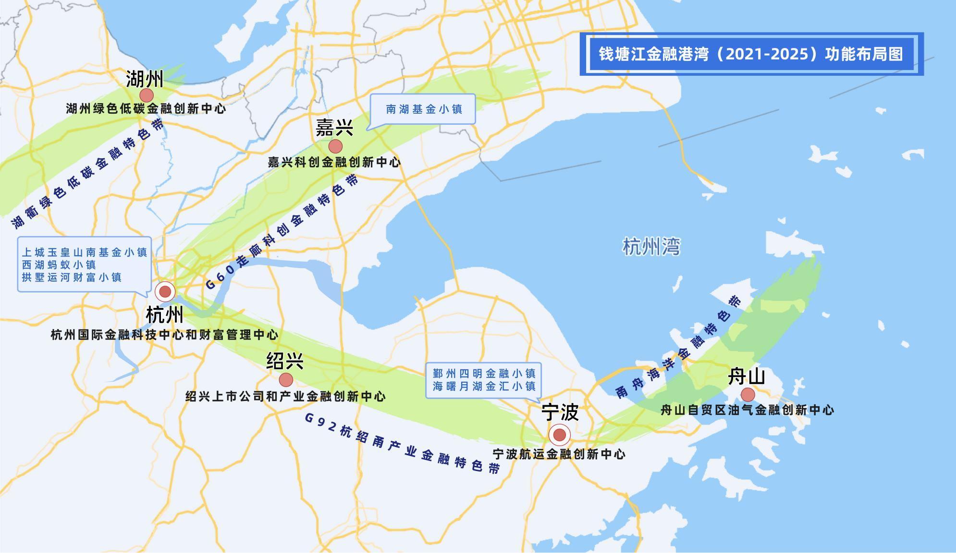

附件2
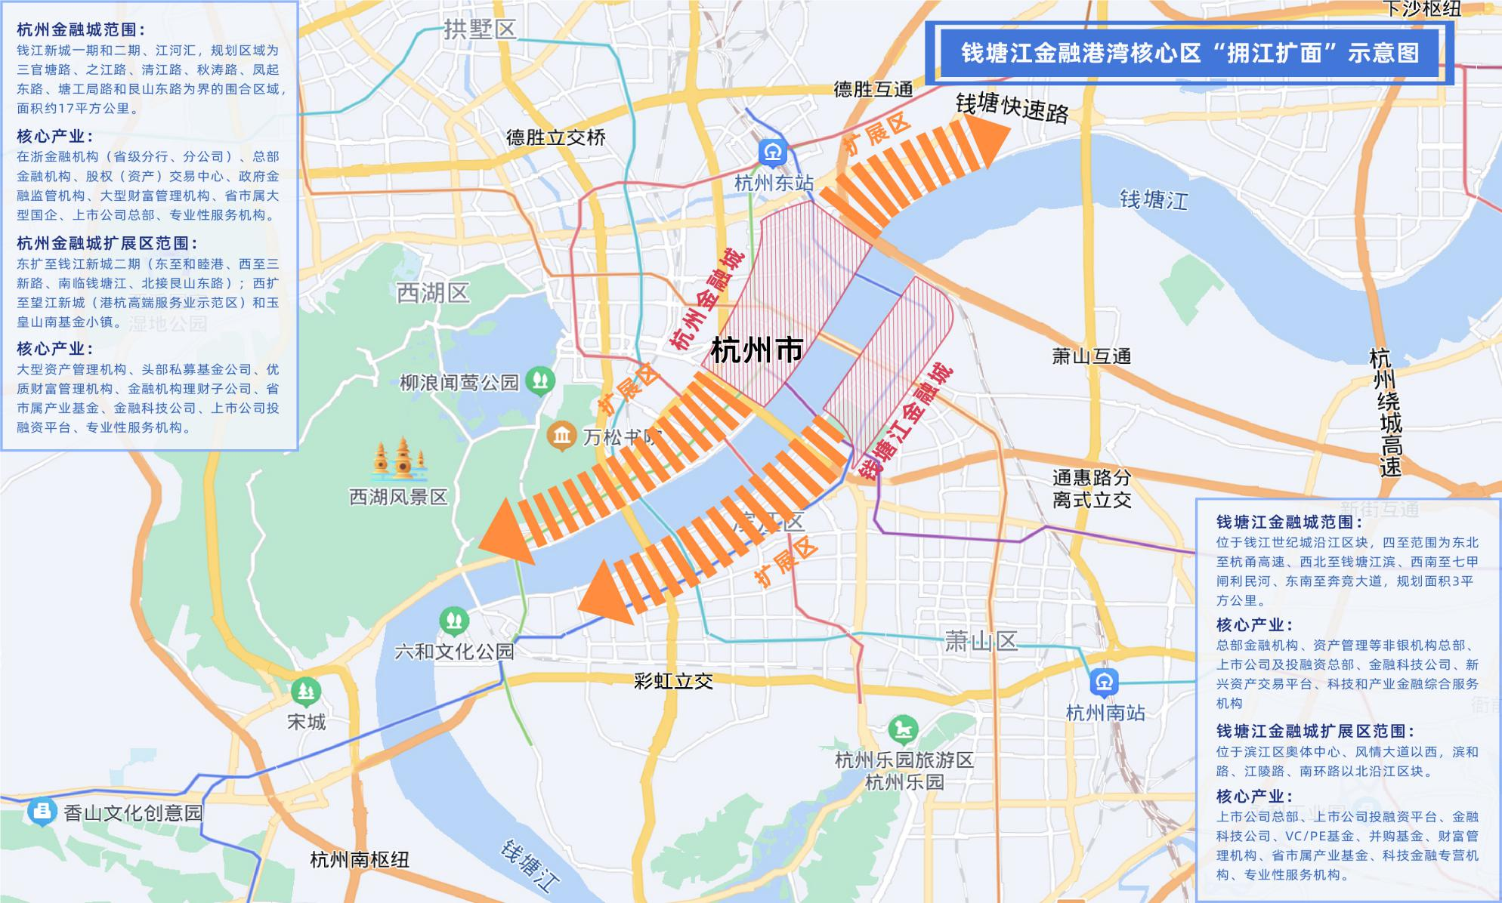
附件3
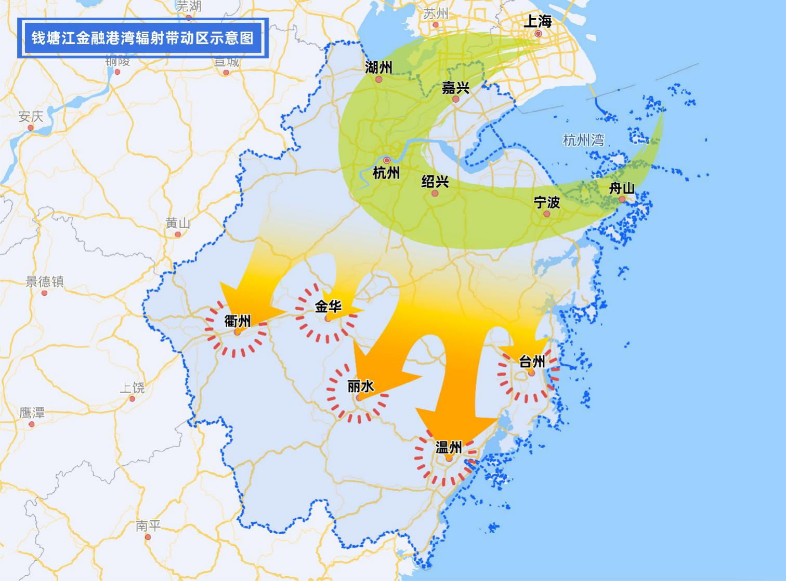
附件4
钱塘江金融港湾发展实施计划（2021-2025年）目标量化清单
序号 | 关键量化指标 | 责任单位
1 | 力争到2025年末，推动全省金融业增加值占GDP的比重达到9%，钱塘江金融港湾区域范围（杭州、宁波、湖州、嘉兴、绍兴、舟山市）的金融业增加值占全省的比重（集中度）超过75%；集聚规模化私募基金及各类财富管理机构1万家以上，资产管理规模超过4万亿元；港湾自贸区跨境人民币结算累计超过4万亿元；全省普惠型小微企业贷款占比超过20%，小微企业信用贷款占比超过15%，农户小额普惠贷款授信服务全覆盖，力争2021-2025年港湾绿色贷款占比每年提升1个百分点；上市公司累计数量超过800家，打造10大标志性供应链金融创新项目和10个金融机构数智化转型应用场景；引进和培育10家金融科技龙头企业。 | 省地方金融监管局、省发展改革委、人行杭州中心支行、浙江银保监局、浙江证监局，杭州、宁波、湖州、嘉兴、绍兴、舟山市政府，宁波银保监局、宁波证监局
2 | 力争到2025年末，进一步巩固提升杭州全国财富管理中心地位，形成千亿级金融科技产业集群，杭州市金融业增加值年均增长7.5%以上，存贷款余额年均增长10%以上。 | 杭州市政府
3 | 力争到2025年末，宁波舟山国际航运中心综合发展水平跻身全球前8名，宁波市港航经济相关产业贷款增速超过全市贷款平均增速，全市累计跨境人民币结算超过1万亿元、新型离岸国际贸易额达到1500亿美元。 | 宁波市政府
4 | 力争到2025年末，湖州市基本形成具有全国辨识度的绿色低碳金融创新中心，全市绿色贷款占全部贷款比重超过23%，绿色保费收入年均增长10%。南太湖绿色金融中心实现入驻持牌金融机构达到20家、入驻各类金融企业超过50家、管理金融资产规模超过1万亿元。 | 湖州市政府
5 | 力争到2025年末，嘉兴市科创金融改革走在全国前列，全市科技型企业贷款余额超过2000亿元，科技型企业信用贷款占比提升至25%以上，政府性融资担保机构科创企业在保余额占比达到25%以上。五年内新增备案私募股权投资基金金额500亿元以上，全市科技型企业上市公司占比提升至80%以上。 | 嘉兴市政府
6 | 力争到2025年末，绍兴市基本形成上市公司引领区域经济高质量发展的“绍兴样板”，累计实现上市企业数量超过115家，新增股份公司超过800家，上市公司销售收入超过3700亿元，利润超过300亿元。 | 绍兴市政府
7 | 力争到2025年末，舟山市基本建成自贸区油气金融创新中心，2021-2025年全市累计跨境人民币结算量达到1500亿元，大宗商品累计线上交易额超过3000亿元。 | 舟山市政府
8 | 力争到2025年末，金融特色小镇数实现智化治理、规范化发展，新增3家命名类金融特色小镇，港湾区域金融特色小镇在中基协登记的私募基金管理规模超过1万亿元以上。 | 省地方金融监管局、省发展改革委，杭州、宁波、嘉兴市政府

附件5
钱塘江金融港湾发展实施计划（2021-2025年）
重大改革、平台、项目清单
序号 | 名称 | 情况 | 责任单位
一、重大改革
1 | 深化农村信用社改革试点省 | 根据改革方案，成立省深化农村信用社改革试点工作领导小组，加强全省深化农村信用社改革工作的统筹领导，制定工作方案，明确工作责任主体和时间进度安排，深化省农信联社改革、强化服务优化管理，深化法人农信机构改革、健全完善治理机制，完善风险防控机制、提升风险防范处置能力，坚持党的领导、加强党的建设，注重改革的系统性、整体性、协同性，加强与中央有关部委的沟通协调，督促省级有关部门落实工作职责，研究处理与改革有关的重要问题，推动将省农信联社改制为浙江农村商业联合银行，成为一家具有独立企业法人资格的地方性银行业金融机构。 | 省地方金融监管局、人行杭州中心支行、浙江银保监局、浙江省农信联社
2 | 国家级科创金融改革试验区 | 支持杭州、嘉兴市申创国家级科创金融改革试验区，制定相关工作方案，先行探索各具特色的科创金融发展新模式、新路径，构建广渠道、多层次、全覆盖、可持续的科创金融服务体系，突出金融供给侧精准发力支持原始创新、技术创新和产业创新，推动长三角科技创新共同体建设，形成“杭州、嘉兴”经验，推动科创金融改革走在全国前列。 | 杭州、嘉兴市政府，省地方金融监管局、省科技厅、人行杭州中心支行、浙江银保监局、浙江证监局
3 | 宁波市普惠金融改革试验区 | 建设与“数字宁波”建设相适应的数字普惠金融基础设施，形成支持制造强市、服务民营经济及小微企业、助力乡村振兴的多元化数字金融产品和服务体系，不断创新体制机制，完善政策保障体系，显著提升数字普惠金融服务社会薄弱领域水平，实现融资服务、数字支付、风险防控、金融知识教育全覆盖，把宁波市建成全国数字普惠金融改革先行区、服务优质区、运行安全区。 | 宁波市政府、省地方金融监管局、人行杭州中心支行、宁波银保监局、宁波证监局
4 | 宁波国家保险创新综合试验区 | 宁波国家保险创新综合试验区是经国务院批准设立的全国目前唯一的国家级保险创新试验区。试验区以保险业供给侧结构性改革为主线，积极践行“全域保险”理念，打造保险“全产业链”。优化提升促进保险业创新发展的体制机制和政策体系；组建一批国内领先的保险共性技术服务平台；创新保险工具运用场景，提升保险服务水平；积极开展全国性、国际性保险交流活动，集聚保险创新人才，提升保险业开放水平。对接长三角一体化、共同富裕示范区建设等国家和省市重大发展战略，促进经济提质增效升级，服务民生保障和社会治理，全面提升保险对经济社会发展的渗透度和覆盖面，为我国由保险大国向保险强国转变提供创新支持。 | 宁波市政府、省地方金融监管局、人行杭州中心支行、宁波银保监局、宁波证监局
5 | 湖州市绿色金融改革创新试验区 | 深化金融体制机制改革，构建支持绿色产业创新升级的金融服务体系，探索切合地区实际的绿色金融发展模式。构建绿色金融组织体系，加快绿色金融产品和服务方式创新，拓宽绿色产业融资渠道，稳妥有序探索推进环境权益交易市场建设，发展绿色保险，建立绿色信用体系，加强绿色金融的对外交流与合作。构建绿色产业改造升级的金融服务机制，建立绿色金融支持中小城市和特色小城镇发展的体制机制，构建绿色金融风险防范化解机制。实现绿色融资规模较快增长，“两高一剩”行业融资规模逐年下降，绿色贷款不良贷款率不高于小微企业贷款平均不良贷款率水平；推动经济转型升级，探索形成服务实体有力、路径特色鲜明的绿色金融发展可复制、可推广经验。 | 湖州市政府、省地方金融监管局、人行杭州中心支行、浙江银保监局、浙江证监局
6 | 政府性融资担保机构体系改革 | 加快推进政府性融资担保机构体系改革，积极推动省市县三级政府性担保机构紧密股权和业务联系；充分发挥省担保集团龙头作用，加强实施省市县担保机构的协同管理，实现政府性融资担保业务实现县域全覆盖；建设“数智浙担”综合信息平台，加快推进系统开发、数据共享和应用推广；加强政策保障，督促指导各市落实各项配套支持制度，加快理顺市级担保机构管理关系，健全风险管理体系，对银行的银担合作业务进行考核（监督）评价，根据业绩、风险等经营情况实施资本金补充、保费补贴、风险补偿等，形成融资担保“浙江经验”。 | 省地方金融监管局、省财政厅、省大数据局、人行杭州中心支行、浙江银保监局
二、重大平台
1 | 建设数智金融平台 | 以数字化改革为引领，围绕提升金融供给能力和治理水平，搭建数智金融平台，形成“1+4+2+N”总体框架，探索构建“金融大脑”，推动金融、企业、居民、公共等数据集成共享，打造融资畅通工程、凤凰行动计划“两个通道”，夯实金融风险预警监测天罗地网、化解处置保障机制“两个堤坝”，为数智化区域金融运行体系提供关键系统性支撑，推进金融数据动态分析、金融需求精准感知、金融资源高效配置、金融政策精准直达、金融产业高质量发展、金融风险有效防范。持续建设省金融综合服务平台和省企业信用信息服务平台，开发金融服务企业“凤凰丹穴”系统，提升金融服务实体经济适配能力；开发金融服务百姓“理财有方”，提升金融服务百姓品质生活能力；开发“数字股交”、“数字担保”等应用，提升金融产业发展一流质量能力；持续推进金融风险“天罗地网”监测防控系统提升金融风险防范化解处置能力，打造数智化平台中枢。 | 省地方金融监管局、省发展改革委、省财政厅、省大数据局、人行杭州中心支行、浙江银保监局、浙江证监局
2 | 持续建设省金融综合服务平台 | 进一步推进省金融综合服务平台建设，主要面向服务端，以数据要素流动为核心，健全优化金融机构与企业信息对接机制，支持银行贷款、保险理赔在线申请、政府公共数据共享、跨部门业务流程支持等功能，有效缓解融资难题、提升业务效率。以高效协同为原则，与省级数字化应用深度融合，深化信息共享集成、流程集成或人员集成，加快推进银行业保险业服务数字经济发展的能力和水平。持续推进智慧诉讼系统平台建设，针对各类涉网贷款业务，浙江银保监局与浙江省高级人民法院“凤凰智审”平台形成“总对总”对接；根据法院的业务要素标准，运用区块链、大数据等技术，开发升级“智慧诉讼”系统，致力于解决涉网贷款诉讼举证难问题，提高涉网贷款案件审判效率。 | 浙江银保监局、  省发展改革委
3 | 持续建设浙江省企业信用信息服务平台 | 进一步推进浙江省企业信用信息服务平台建设，进一步打造平台网端功能，发挥平台央行资金管理、银企融资对接、信用信息共享等模块功能。推动再贷款再贴现、普惠小微企业贷款延期支持工具和信用贷款支持计划等央行货币政策工具直达支持实体经济。与相关政府部门业务系统协同，提供“订单+清单”“贷款码”等企业融资对接功能，引导金融机构精准对接我省外贸企业、制造业、民营和小微企业、科技创新、绿色发展等重点领域企业，提升金融服务实体经济效率，向金融机构提供信用信息服务，切实缓解银企信息不对称。 | 人行杭州中心支行
4 | 杭州国际金融科技中心 | 充分发挥杭州数字经济领先优势，聚力开发金融科技核心技术，构建金融科技基础设施，倾力发展金融科技重点产业，深化大数据、云计算、人工智能、区块链、信息安全等技  术在金融领域的研发及应用，支持研发一批金融科技底层关键技术，推进金融标准创新建设，大力推进金融机构数智化转型，推进世界银行全球数字金融中心建设，全力打造金融科技创新生态，促进数字经济高质量发展、不断集聚人才，增强科研实力，加速提升城市能级，打造一批国际知名的金融科技领军企业，努力将杭州建设成为全球领先的国际金融科技中心。 | 杭州市政府、省地方金融监管局、人行杭州中心支行、浙江银保监局、浙江证监局
5 | 搭建合作交流平台 | 继续举办钱塘江论坛、全球私募基金西湖峰会和全球并购白沙泉峰会等峰会论坛，邀请国内外知名人士参会，不断提高国内国际知名度，营造良好氛围，不断促进我省金融业发展。 | 杭州市政府、省地方金融监管局、人行杭州中心支行、浙江银保监局、浙江证监局
三、重大项目
1 | 杭州金融城 | 杭州金融城规划区域为三官塘路、之江路、清江路、秋涛路、凤起东路、塘工局路和艮山东路为界的围合区域及其扩展区，建设长三角南翼金融总部高地、财富管理高地，打造全国领先、具有国际影响力的科创金融先行区、产融结合示范区，重点推进杭州市江河汇综合体、杭州银行总部、永安国富大厦、太平浙江总部等一批重点项目建设，形成最具影响力的中央金融商务区（CFD）。 | 杭州市政府
2 | 钱塘江金融城 | 钱塘江金融城东北至杭甬高速、西北至钱塘江滨、西南至七甲闸利民河、东南至奔竞大道，及其滨江扩张区。重点推进浙商银行总部、泰隆银行杭州总部、浙商产融总部、浙商金控金融中心等一批重点项目建设，重点发展资产管理等非银机构总部，上市公司及其投融资总部，科技和产业金融综合服务机构，场外商品及衍生品交易中心等，进一步优化企业上市服务体系和金融科技产业发展生态。 | 杭州市政府
3 | 东部新城金融商务区 | 加快建设东部新城金融商务区，聚焦金融创新发展，突出做好地方法人金融机构、功能性总部、区域性总部等金融业态的引进培育，打造城市金融发展中心，将该区域建设成为宁波市总部金融机构集聚地、金融资源配置中枢、金融服务创新发源地，力争到2025年，地方法人金融机构数量达到36家。 | 宁波市政府
4 | 南太湖绿色金融中心 | 南太湖绿色金融中心位于湖州南太湖未来城核心区块，总面积约5平方公里，主要建设南太湖金融街、绿色金融产业园和绿色金融大厦三大平台（简称：“一街一园一大厦”），集聚发展商业银行、保险公司、证券公司等持牌金融机构、地方金融组织、新兴金融机构、绿色金融中介和绿色金融生态企业，建设成为绿色金融改革创新中心和成果转化推广中心，打造全国首个具有绿色金融改革创新辨识度的区域性绿色金融中心。 | 湖州市政府
5 | 嘉兴科创金融创新中心 | 推动建设科创金融集聚区，搭建科创金融数字化公共服务平台，探索设立嘉兴科创金融指数。推动合格境外有限合伙人（QFLP）试点扩大至全市，完善“南湖基金小镇投融圈”和私募基金监管服务平台、促进私募股权投资基金集聚健康发展。规划建设祥符荡科创绿谷研发总部，构建“科创+金融”创新生态圈。支持嘉兴银行转型为科创金融特色银行，做大做强太平科技保险。 | 嘉兴市政府
6 | 绍兴国际金融活力城 | 围绕金融业“机构、资产、市场、人才”四个金融要素，形成整体优势，完成新型金融布局，形成金融产业集群，打造先行示范效应金融产业集聚区。加快绍兴国际金融活力城物理空间建设，打造具有先行示范效应的金融产业集聚区和长三角南翼的金融中心。 | 绍兴市政府
7 | 浙江国际油气交易中心 | 持续推进浙江国际油气交易中心建设，制定出台长三角一体化油气交易市场建设重点工作任务安排，支持浙江国际油气交易中心与上海期货交易所深化期现合作，成立专项工作小组派驻浙江国际油气交易中心开展工作，深化上期所“浙油报价专区”建设，推动形成舟山保税燃料油报价机制，开展“产能预售”交易模式创新，推动保税商品登记系统建设，共建长三角期现一体化油气交易市场。 | 舟山市政府、  省地方金融监管局
8 | 区域性股权市场浙江创新试点 | 深化浙江股权交易中心科创助力板建设，争取设立建立北交所浙江基地，直接推动优质企业挂牌展示、转让托管、上市辅导等一条龙培育发展，探索建设创投股权与私募基金份额报价平台，促进股权投资业规范发展。未来形成功能完备、灵活高效、富有张力、安全规范，与浙江经济高质量发展需求相匹配的新型区域性股权市场，率先建立契合中小微企业特点的资本市场普惠服务体系和综合金融服务机制，率先实现与全国性证券交易场所的互联互通，加快培育一批创新型中小微企业，助力三大科创高地建设，打造资本市场和综合金融服务中小微企业创新发展的“浙江模式”。力争到2025年，培育1万家创新型小微企业，助力5000家专精特新企业、高新技术企业和规上企业高质量发展。 | 省地方金融监管局、浙江证监局、杭州市政府
9 | 全面实施金融科技创新监管工具 | 在央行指导下，全面总结杭州金融科技创新监管试点，形成一批高质量、可复制、可推广的创新成果，推广至全省范围，全面实施金融科技创新监管工具，着力提升金融监管的穿透性、专业性，健全创新试错容错机制，形成金融科技创新与有效管控风险的双赢局面，实现对金融科技创新行为全生命周期的包容审慎监管。 | 人行杭州中心支行、省地方金融监管局、浙江银保监局
10 | 争取实施数字人民币试点 | 在人民银行总行指导下，支持符合条件的地区申报开展数字人民币试点，在试点获批后，建立省市两级数字人民币试点工作领导小组，加强组织、资金、制度、技术保障和风险管控等保障工作，依托杭州亚运等系列场景开展数字人民币试点，构建多方参与的数字人民币流通生态体系，促进数字人民币系统安全性、稳定性、易用性持续提升。发挥浙江省数字经济产业优势，推动数字人民币试点工作与浙江省数字化改革深度融合，鼓励和引导浙江省相关企业参与数字人民币生态建设和延伸产业的研究开发，探索新兴技术产业对数字人民币应用的支撑，为数字人民币试点提供“浙江经验”。 | 人行杭州中心支行、省地方金融监管局、试点市政府

七大金融科技产业群：1.智能移动支付2.数字普惠金融3.金融IT产业4.智能投研5.大数据风控6.云计算技术金融应用7.区块链技术金融应用。

